АДМИНИСТРАЦИЯ

ТАМБОВСКОГО СЕЛЬСКОГО ПОСЕЛЕНИЯ

ТЕРНОВСКОГО МУНИЦИПАЛЬНОГО РАЙОНА

ВОРОНЕЖСКОЙ ОБЛАСТИ

ПОСТАНОВЛЕНИЕ

«22» мая 2023г. №10

С.Тамбовка.

**Об утверждении схемы размещения нестационарных торговых объектов на территории Тамбовского сельского поселения Терновского муниципального района Воронежской области**

В соответствии с Федеральным законом от 28.12.2009 года № 381-ФЗ «Об основах государственного регулирования торговой деятельности в Российской Федерации», приказом департамента предпринимательства и торговли Воронежской области от 22.11.2022 года № 172 «Об утверждении Порядка разработки и утверждения органами местного самоуправления муниципальных образований Воронежской области схем размещения нестационарных торговых объектов», на основании статьи 36 Устава сельского поселения, от 09.01.2018 г. № 20 администрация Тамбовского сельского поселения Терновского муниципального района Воронежской области п о с т а н о в л я е т :

1. Утвердить схему размещения нестационарных торговых объектов на территории Тамбовского сельского поселения Терновского муниципального района Воронежской области сроком *не менее 5 лет*

1.1. Утвердить текстовую часть схемы размещения нестационарных торговых объектов в соответствии с приложением №1.

1.2. Утвердить графическую часть схемы размещения нестационарных торговых объектов в соответствии с приложениями №2.

2. Признать утратившим силу постановление администрации Тамбовского сельского поселения Терновского муниципального района Воронежской области от 22.02.2018 г. № 15 «Об утверждении схемы размещения нестационарных торговых объектов на территории Тамбовского сельского поселения Терновского муниципального района Воронежской области» (в редакции пост. от 13.04.2020 г.№9, от 15.12.2022 г. №39).

3. Разместить настоящее постановление на сайте администрации Тамбовского сельского поселения Терновского муниципального района Воронежской области и опубликовать в Вестнике нормативных правовых актов.

4. Направить схему размещения нестационарных торговых объектов на территории Тамбовского сельского поселения Терновского муниципального района Воронежской области в течение 10 календарных дней со дня принятия настоящего постановления в департамент предпринимательства и торговли Воронежской области для размещения в информационной системе "Портал Воронежской области в сети Интернет".

5. Настоящее постановление вступает в  силу со дня его официального опубликования.

6. Контроль за исполнением настоящего постановления оставляю за собой.

|  |  |  |
| --- | --- | --- |
| Глава Тамбовского сельского поселения | Т.В.Рыбкина. |  |

Приложение №1

к постановлению администрации Тамбовского сельского поселения Терновского муниципального района Воронежской области

от «22» мая 2023г. № 10

СХЕМА

размещения нестационарных торговых объектов **(далее – НТО)**

на территории Тамбовского сельского поселения

Терновского муниципального района Воронежской области

(текстовая часть)

|  |  |  |  |  |  |  |  |  |
| --- | --- | --- | --- | --- | --- | --- | --- | --- |
| № п/п | Идентификационный номер НТО | **Местонахождение НТО (**Адресный ориентир места размещения НТО) | Количество НТО по адресному ориентиру, (ед) | Вид НТО | Площадь места размещения НТО, (м2) | Специализация НТО | Период размещения | Информация об использовании НТО субъектами малого и среднего предпринимательства, физическими лицами, указанными в части 4 статьи 10, в части 6 статьи 22 Федерального закона от 28.12.2009 г. № 381-ФЗ |
| 1. | 1 | Д.Платоновка ул.Ленина | 1 | автолавка | 100 | Продовольственные товары | Круглогодично | МСП |
| 2. | 2 | Д.Семигоровка ул.Октябрьская | 1 | Автолавка | 100 | Продовольственные товары | Круглогодично | МСП |

Приложение № 2

к постановлению администрации Тамбовского сельского поселения Терновского муниципального района Воронежской области

от «22» мая 2023 г. № 10

Карта-схема

размещения нестационарных торговых объектов на территории Тамбовского сельского поселения Терновского муниципального района Воронежской области

(графическая часть)

Д.Платоновка, Терновского муниципального района, Воронежской области

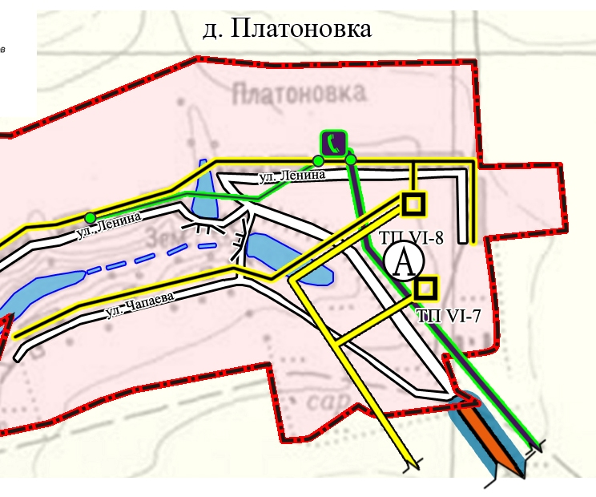

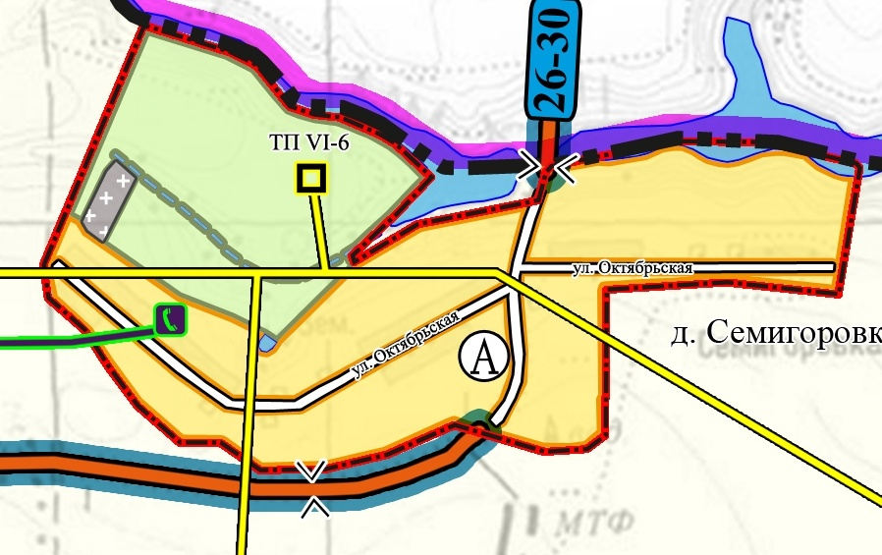

Условные обозначения:

- места размещения нестационарных торговых объектов:

- д.Платоновка, ул. Ленина;

- д.Семигоровка, ул.Октябрьская.